DESGLOSE DE SUBVENCIONES

Dirrección General de Deportes
2994913 ò ò

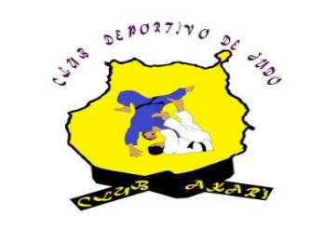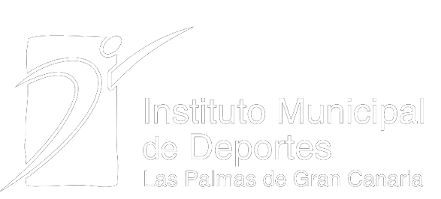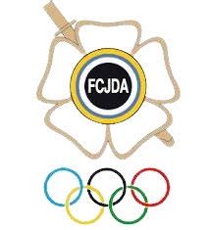Informe de Subvenciones Percibidas
C¤D¤ JUDO CLUB AKARI
año 2020
Instituto Insular de Deportes

Instituto Municipal de Deportes

TOTAL
19580 ò

627111 ò

5580024 ò

